สอบเก็บคะแนนครั้งที่4 ชื่อ..............................นามสกุล...........................เลขที่.................ห้อง...................
ข้อที่ 1. ค่ายอดคลื่น (Peak) หมายถึงอะไร
ก. ค่าจากระดับต่ำสุดด้านลบถึงสูงสุดด้านบวก
ข. ค่าจากระดับศูนย์ไปยังด้านบวกสูงสุดหรือลบสูงสุด
ค. ค่าประสิทธิผลหรือค่าใช้งาน
ง. ค่าเฉลี่ยของรูปคลื่นทางด้านบวกหรือด้านลบ
ข้อที่ 2. ค่ายอดถึงยอด (Peak to Peak) หมายถึงอะไร
ก. ค่าจากระดับต่ำสุดด้านลบถึงสูงสุดด้านบวก
ข. ค่าจากระดับศูนย์ไปยังด้านบวกสูงสุดหรือลบสูงสุด
ค. ค่าประสิทธิผลหรือค่าใช้งาน
ง. ค่าเฉลี่ยของรูปคลื่นทางด้านบวกหรือด้านลบ
ข้อที่ 3. ค่าเฉลี่ย (average) หมายถึงอะไร
ก. ค่าจากระดับต่ำสุดด้านลบถึงสูงสุดด้านบวก
ข. ค่าจากระดับศูนย์ไปยังด้านบวกสูงสุดหรือลบสูงสุด
ค. ค่าประสิทธิผลหรือค่าใช้งาน
ง. ค่าเฉลี่ยของรูปคลื่นทางด้านบวกหรือด้านลบ
ข้อที่ 4. ค่า RMS หมายถึงอะไร
ก. ค่าจากระดับต่ำสุดด้านลบถึงสูงสุดด้านบวก
ข. ค่าจากระดับศูนย์ไปยังด้านบวกสูงสุดหรือลบสูงสุด
ค. ค่าประสิทธิผลหรือค่าใช้งาน
ง. ค่าเฉลี่ยของรูปคลื่นทางด้านบวกหรือด้านลบ

1.จากรูป Half Wave Rectifier Circuit หม้อแปลงแปลงไฟฟ้าจาก220 V.AC(Root Mean Square Value) เป็น 20 V.AC (Root Mean Square Value)ให้คำนวนหาค่า แรงดันไฟฟ้า V.DC. (Average Value)
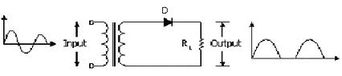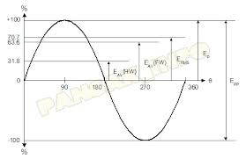

................................................................................................................................................................................
2.จากรูป Half Wave Rectifier Circuit หม้อแปลงแปลงไฟฟ้าจาก220 V.AC เป็น 30 V.AC ให้คำนวนหาค่า แรงดันไฟฟ้า V.DC. (Average Value)

3.จากรูป Half Full Wave Rectifier Circuit หม้อแปลงแปลงไฟฟ้าจาก220 V.AC (Root Mean Square Value) เป็น 50 V.AC (Root Mean Square Value)ให้คำนวนหาค่า แรงดันไฟฟ้า V.DC.
(Average Value)
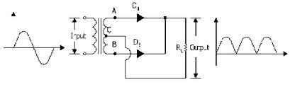

……………………………………………………………………………………………………………………………………………
4.จากรูป Half Full Wave Rectifier Circuit หม้อแปลงแปลงไฟฟ้าจาก220 V.AC (Root Mean Square Value) เป็น 80 V.AC (Root Mean Square Value)ให้คำนวนหาค่า แรงดันไฟฟ้า V.DC.
(Average Value)

